فهرست مطالب

چکیده 4

فصل اول: در اینجا عنوان فصل نوشته می شود 3

1-1- عنوان های زیر بخش 4

1-2- عنوان زیر بخش 4

1-3- تولید میکروحباب 4

1-4- نيروهاي وارده بر حباب های داخل جريان 4

عنوان های برجسته در زیر بخش ها 5

عنوان های برجسته در زیر بخش ها 5

چکيده

متن اصلی

فصل اول:  
  
در اینجا عنوان فصل نوشته می شود

1. 1. عنوان های زیر بخش

متن اصلی

متن اصلی

* 1. عنوان زیر بخش

متن اصلی، ‏شکل(1-1) متن اصلی

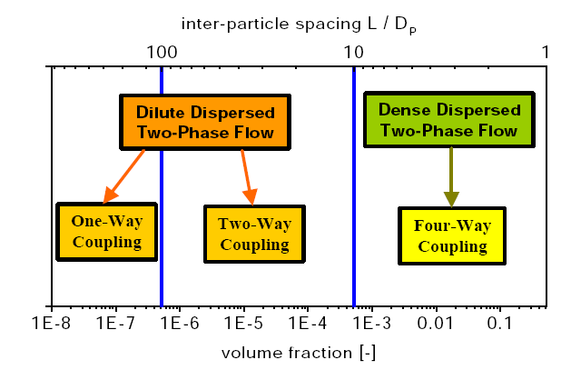

* 1. متن شکل اینجا وارد می شود

متن اصلی

* 1. تولید میکروحباب

متن اصلی ابطه به صورت زیر تعریف می شود، (Bazan، 1999) :



متن اصلی

* 1. نيروهاي وارده بر حباب های داخل جريان

متن اصلی، ‏شکل(1-2).

.

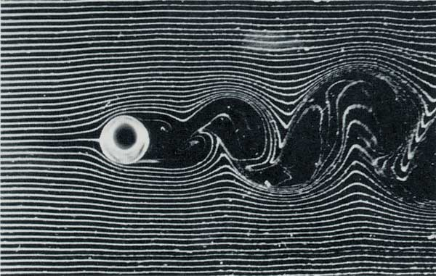

1. متن شکل اینجا وارد می شود

عنوان های برجسته در زیر بخش ها

متن اصلی

عنوان های برجسته در زیر بخش ها

متن اصلی